text-classification-cnn-rnn-master

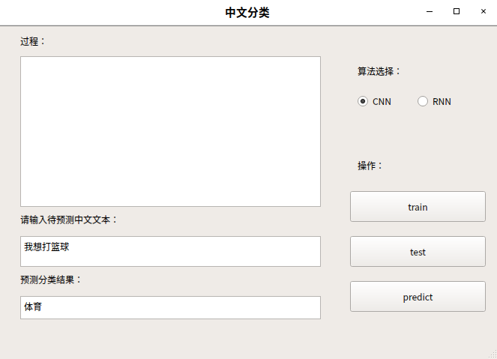

运行UI.py，现在只有predict按钮有用，训练需要运行其他文件（可以自己训练）

能够将一段话分类，类别有

**'体育'**, **'财经'**, **'房产'**, **'家居'**, **'教育'**, **'科技'**, **'时尚'**, **'时政'**, **'游戏'**, **'娱乐'**

问题：不支持中文输入，按钮test，train没有用。

SentimentAnalysis-master

无UI界面，

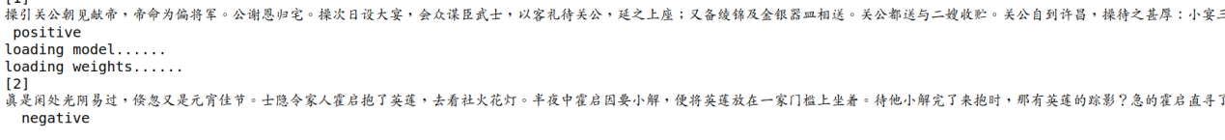

测试运行SentimentAnalysis-master/lstm/lstm_test.py

训练需要运行SentimentAnalysis-master/lstm/lstm_train.py

能够判断一段话是积极还是消极。